ASO SMOKE ОЧКИ С ПОЛИКАРБОНАТНЫМИ ЗАТЕМНЕННЫМИ ЛИНЗАМИ
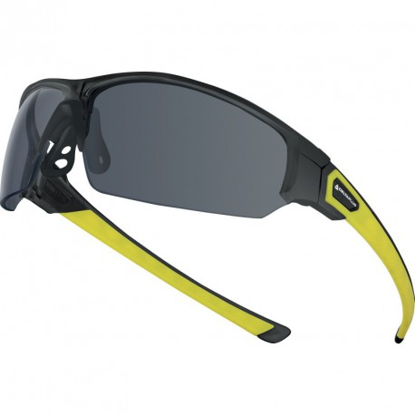
Цвет: линзы – затемненные
Размер:
СПЕЦИФИКАЦИЯ
Открытые защитные очки с боковой защитой. Материал линз – монолитный поликарбонат. Оптический класс - 1. Защита (спереди и сбоку) от летящих частиц (45 м/с) и УФ-излучения, защита от солнечного излучения. Механическая устойчивость к экстремальным температурам. Стойкость к запотеванию. Защита поверхности от повреждений, вызванных мелкими частицами (защита от царапин). Современный спортивный дизайн. Дужки из комбинированного гибкого нескользящего материала. Мягкая носовая перемычка. Комплектуются чехлом.
Вес – 32 гр.
ОСНОВНЫЕ ПРЕИМУЩЕСТВА ТОВАРА ДЛЯ ПОЛЬЗОВАТЕЛЯ
Гибкие резиновые дужки против соскальзывания, выполнены из мягкого поликарбоната и TPR пластика
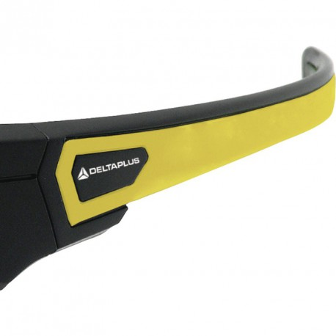
Мягкая носовая перемычка сделана по технологии D-PAD – подходит для любой формы лица
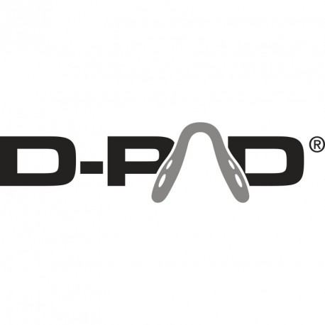

Чехол обеспечивают надежное хранение и уход за линзами
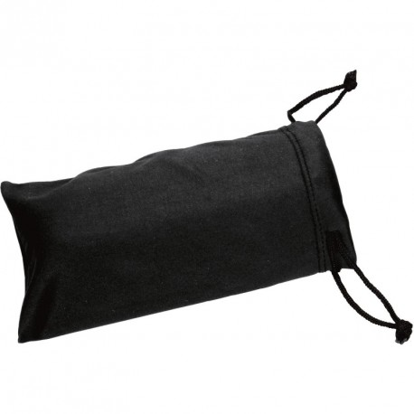

Очки не запотевают и не царапаются

